

**Linux Ext2文件系统**

**统计分析v1**



项目成员

SY1506418 丁贵强

SY1506417 王涵仲

SY1521101 曹卫青

SY1506407 王新晨

北京航空航天大学

2016-5-5

版本变更历史

|  |  |  |  |  |
| --- | --- | --- | --- | --- |
| 版本 | 提交日期 | 主要编制人 | 审核人 | 版本说明 |
| 1.1.1 | 20160505 | 丁贵强、  王涵仲 | 丁贵强、王涵仲、曹卫青、王新晨 | 统计分析说明书v1 |

# 目的

为了便于协调组内成员进行后期的工作，对项目进行跟踪和监控，对任务的进度进行安排与调控，故对后期工作进行计划。提出需求，指导后续工作。建立任务追踪链，记录项目计划和需求的变化。反映项目进展情况，明确各个成员的任务，并记录各个成员的贡献。

# 文档记录

**文档日期：**2016-03-15至2016-03-15

**文档编号：**1

**文档名称：**项目计划书(初稿)

**文档内容：**明确项目计划书内容，列出整个软件工程实验的大纲。

**详细分析：**

第一版的项目计划书的目的不够明确，使得小组成员对于后续工作不明确，所以加以修改；术语与缩略语较少，不能涵盖所有项目中所涉及的概念；许多的标准之间互相矛盾，所以减少了标准数量；根据老师的PPT中内容作出相应修改；提出问题，使目标更加明确；统一排版。

**文档日期：**2016-03-17至2016-03-24

**文档编号：**2

**文档名称：**软件需求说明书第一版

**文档内容：**对项目进行需求分析，生成用例图和功能需求

**评审意见**：

|  |  |  |  |
| --- | --- | --- | --- |
| 评审对象 | 评审意见 | 处理建议 | 小组意见 |
| F组 | 需要有编码任务 |  | 我们会自己实现文件系统的部分功能 |
| G组 | 如果有编码任务，就需要对自己的代码进行测试 |  | 下去学习有关软件测试的知识，按照测试方法对编写的代码进行各种测试 |
| 老师 | 1.需要寻求对系统进行改进和扩展的地方 2.考虑文件系统与其他系统模块间的交互 3.遇到问题及时通过论坛和发邮件解决 |  | 1.小组会继续讨论改进的地方2.暂时不考虑文件系统与其他模块的交互 |
| 3.25 |  |  |  |
|  | 文件系统和内核之间的关系 | 文件系统不属于内核，同时也不是文件系统的Actor。所以用例图需要修改，处理好用例、用户和内核之间的关系。 | 在RUCM中删除内核 |
|  | 压缩文件不应该是文件系统的功能 |  | 重新分析文件系统的功能范围，修改用例图 |
|  | 部分Use Case Specification需要修改，流程的每一个步骤应该是一个具体的动作 |  | 对所有的Use Case Specification进行检查和修改 |
|  | 一些用例的Flow需要斟酌，比如新建目录、删除文件等 | 考虑用户删除文件时，是否需要负责判断文件是否存在，文件误删除判定。 | 对于一些功能的实现需要重新考虑,尤其是对用户可能错误行为的处理 |
|  | 仅仅依靠RUCM不能很好说明需求时，考虑使用其他一些图来补充说明 |  | 使用其他图完整描述需求 |
|  | 删除不存在的文件时，例如:rm 1.txt 显示： rm 1.txt No such file or directory |  |  |

**用例图：**

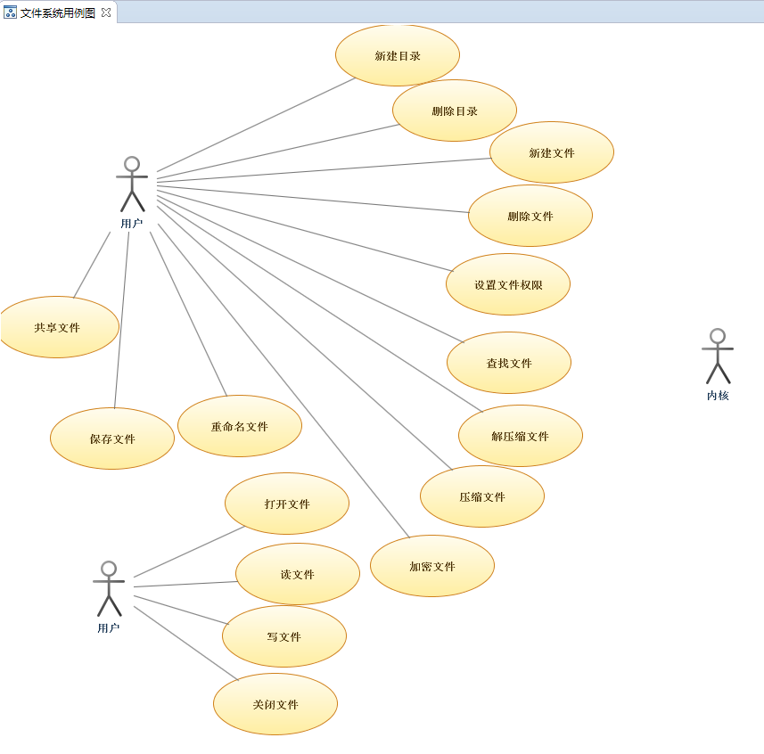

**文档日期：**2016-03-15至2016-03-15

**文档编号：**3

**文档名称：**项目计划书(修订稿)

**文档内容：**列出每个实验具体落实到的责任人，以及大致所用时间。

**文档日期：**2016-03-25至2016-03-30

**文档编号：**4

**文档名称：**软件需求说明书第二版

**文档内容：**修改软件需求文档的用例图，解决中英文混合问题。

**评审意见**：

删除用例图中的“内核”角色；去掉压缩文件。

**用例图：**

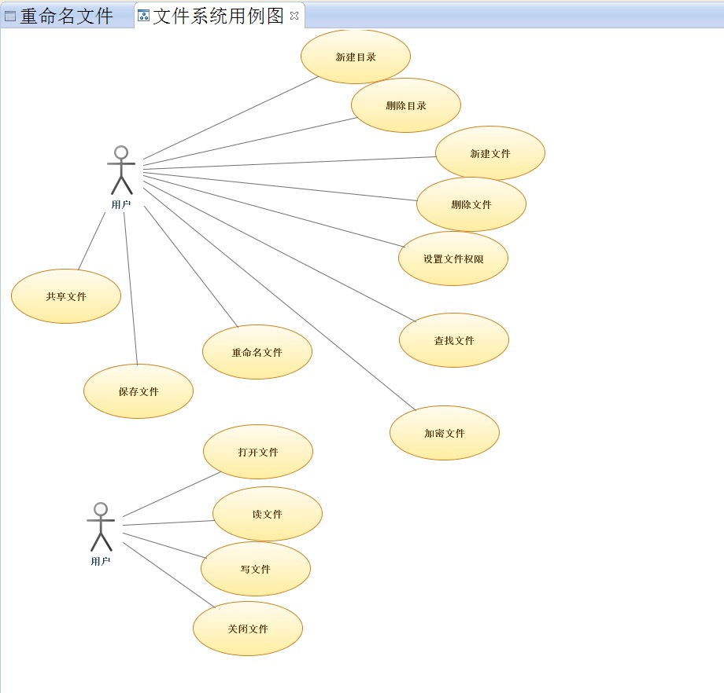

**文档日期：**2016-04-01至2016-04-06

**文档编号：**5

**文档名称：**软件需求说明书第三版

**文档内容：**添加性能需求一节，更改文档结构。

**文档日期：**2016-04-07 至2016-04-13

**文档编号：**6

**文档名称：**软件需求说明书第四版

**文档内容：**修改文档中的部分用语问题，增加Minix术语解释。

**评审意见**：

|  |  |  |  |  |
| --- | --- | --- | --- | --- |
| 序号 | 评审对象 | 评审意见 | 处理建议 | 小组意见及解决方案 |
| 1 | 3.1.2标题 | 中英文混合 | 进行修改 | 接受建议，已经修改为中文 |
| 2 | 用户 | 是否区分不同用户，针对不同用户拥有不同的权限 | 区分不同用户 | 接受建议，用例specification中，前置条件中有判断用户是否有权限 |
| 3 | 需求规格说明书某些用语 | 需求规格说明书中有些表述不严谨，不清晰 | 修改措辞 | 已经修改某些用语 |
| 4 | .mpp文件中，没有工时列 | 提交统计工时的表格 | 在.mpp文件中增加一列 | 修改.mpp文件，提交最新mpp文件 |

**文档日期：**2016-04-14 至2016-04-20

**文档编号：**7

**文档名称：**具体实现方案的修改第一版

**文档内容：**

1. 能够大致了解VFS的通用文件模型；
2. 了解VFS中4种对象的数据结构，主要字段的含义，以及针对本字段都有哪些常见操作。

文档详细分析了VFS通用文件模型，4种主要数据结构，字段的含义，以及针对本结构体的操作。

**文档日期：**2016-04-21 至2016-04-27

**文档编号：**8

**文档名称：**具体实现方案的修改第二版

**文档内容：**在EXT2文件系统中，找到具体的的实现。例如：列出常见函数，分析功能。

文档主要列出了ext2代码目录结构，详细分析了其中14个源代码文件，以及编译产生的14个目标文件。针对这14个源码文件，我们仔细分析了有关函数，并加上了必要的注释。

**文档日期：**2016-04-27 至2016-05-05

**文档编号：**9

**文档名称：** 具体实现方案的修改第三版

**文档内容：** 实现上层用户常见的一些命令（其实就是应用程序，只不过是命令行执行而已）： mkdir,rmdir,cp,ls,mv,rm。

文档主要列举了我们组实现的6个用户层命令，并进行了截图展示，以表明的确调用的是我们自己的应用程序，而不是系统内置的。

**文档日期：**2016-04-27 至2016-05-05

**文档编号：**10

**文档名称：**软件需求说明修订版（针对具体改进，具体化）

**文档内容：**修改软件需求，重点描述我们具体所做的工作，同时删除了原来的性能需求描述，并修改了部分措辞。

# 影响因素分析

## 1）评审意见：包括老师和同学通过网评或者课堂上提出的意见

评审意见贯穿了项目进行的始终，老师和同学们的评审意见开阔了我们的视野，发现了许多我们小组内部讨论时没有想到的地方，帮助我们不断完善我们的项目需求、计划并确保我们在项目进行过程中没有偏离方向。

#### 2）对ext2文件系统的了解程度：

在项目刚开始的时候，对项目的熟悉程度较低，只是大致了解ext2文件系统和VFS，有哪些模块，根据这些模块倒推项目出项目需求。

随着对系统了解程度的加深，我们发现想要对ext2文件系统进行改进是不太现实的，所以，我们对系统具体的使用场景进行了分析，根据用户日常操作，有针对性地对需求进行了改进，进而变更了相应的需求规格说明书以及任务计划。

# 因果分析

通过分析文档记录，我们对项目的了解不断加深，最终明确了我们组的目标，并记录下我们的实验过程。

# 5.基础数据收集

**工作量估计与统计分析**

|  |  |  |  |  |
| --- | --- | --- | --- | --- |
| 文档名称 | 成员 | 工作评估 | 工作量统计数据 | 工作量 |
| 项目计划书(初稿) | 丁贵强 | 确定项目题目 | 文档字数 | 900 |
| 软件需求说明书第一版 | 王涵仲 | 确定需求、  撰写文档 | 文档字数 | 951 |
| 项目计划书(修订稿) | 丁贵强 | 确定需求、  撰写文档 | 文档字数 | 974 |
| 软件需求说明书第二版 | 王涵仲 | 确定需求、  撰写文档 | 文档字数 | 957 |
| 软件需求说明书第三版 | 丁贵强 | 确定需求、  撰写文档 | 文档字数 | 1828 |
| 软件需求说明书第四版 | 王新晨 | 确定需求、  撰写文档 | 文档字数 | 1867 |
| 具体实现方案的修改第一版 | 曹卫青 | 确定需求、  撰写文档 | 文档字数 | 4653 |
| 具体实现方案的修改第二版 | 王涵仲 | 确定需求、  撰写文档 | 文档字数 | 2868 |
| 具体实现方案的修改第三版 | 曹卫青 | 确定需求、  撰写文档 | 文档字数 | 572 |
| 软件需求说明修订版（针对具体改进，具体化） | 丁贵强 | 确定需求、  撰写文档 | 文档字数 | 1883 |

评审意见修改：由曹卫青负责；

阶段性统计分析：由王新晨负责；

# 6.配置管理总结

为了便于对项目变更进行版本控制，维护项目之间的版本关联，以及后期追溯软件开发过程并进行总结分析，我们使用了github作为基础配置管理工具。成员所有的工作产出，均通过github commit记录显示。

1. 为了使项目组织结构合理清晰，我们通过讨论，制定了文件分类组织原则。如下：

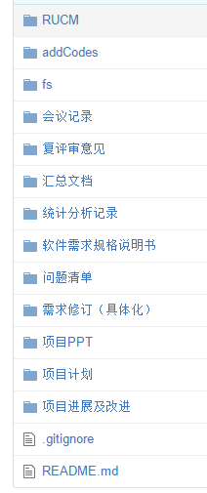

各个目录说明：

RUCM: 系统用例图；

addCodes: 我们自己添加的代码；

fs: 从内核官网下载的文件系统源码；

会议记录：每次开会的记录；

复评审意见：需求复评审意见+后期测试意见；

软件需求规格说明书：存放我们组的需求说明书；

问题清单：课上或者网评，老师或其他同学提出的问题；

项目计划：我们组选题时的项目计划书；

项目PPT: 每周课堂的ppt;

项目进展及改进：存放我们组对EXT2文件系统源码分析的记录以及我们组具体实现的用户层的6个命令。

汇总文档：记录从立项开始每次提交的word文档，可以看成是软件开发的生命周期；

3、

为了安全以及有些时候github不能顺利访问，我们小组在自己的电脑上进行了备份，以保证随时都有可以查看相关文档。